Муниципальное дошкольное образовательное автономное учреждение
«Детский сад № 221 «Сказка» комбинированного вида г. Орск»

Конспект
организованной образовательной деятельности
по конструированию
в подготовительной группе

«Лисичка»

Воспитатель: Регер К.В.
Высшая кв. категория
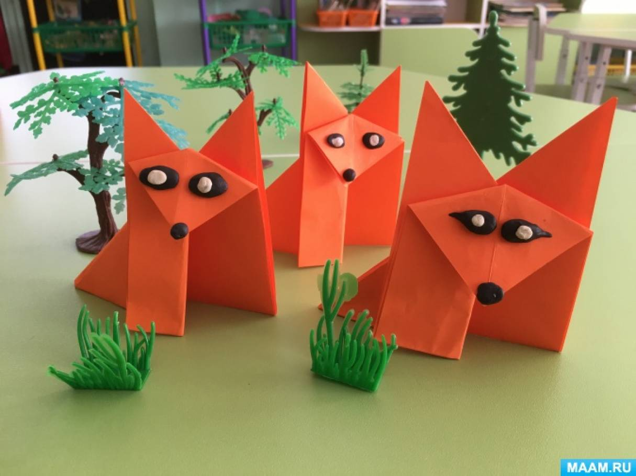

Орск, 2024

Интеграция ОО :
"Социально- коммуникативное развитие", "Речевое развитие", " Художественно- эстетическое развитие".
Задачи:
- продолжать знакомить детей с животными;
- развивать мелкую моторику рук и умение использовать ранее приобретённые навыки и умения для создания образа лисы в технике оригами ;
- совершенствовать навык делать правильные и чёткие сгибы при складывании;
- формировать конструктивное мышление, внимание, память и творческие способности;
- воспитывать любознательность и доброжелательное отношение к окружающему миру.
Предварительная работа: рассматривание картинок, иллюстраций, чтение рассказов, сказок, стихотворений и отгадывание загадок по теме.
Материал:
- демонстрационная картина или игрушка лисы;
- бумага (оранжевая);
- клей, пластилин.

1. Организационный момент.
На мольберте картина с изображением лисы с лисятами. Воспитатель загадывает загадку.
И хитра и осторожна.
Повстречать случайно можно.
Хвост пушистый. Рыжий цвет.
Заметает им свой след.
Любит куру своровать,
Мышку, зайчика поймать.
Мелкий зверь её боится.
Догадались, кто?.
Дети : - (хором) лисица.
Воспитатель предлагает рассмотреть картину с изображением лисы с лисятами и предлагает рассказать, кто изображён на картине и что они знают про лису.

2. Беседа.
Правильно, этот зверь настолько уникален, что нельзя перепутать с другими.
Лисица очень красивое животное - тело покрыто рыжей шкурой, длинный пышный хвост, острые ушки. На вытянутой мордочке горят красивые карие глаза, а сама имеет очень хитрое выражение. Она изящна и стройна, благодаря стройным ногам и удлинённому туловищу.
- Лисы обитают по всему земному шару. Живут не только в лесах, но и в тундре, в степях;
- лисица питается мышами, зайцами, птицами, рыбой, любят полакомиться фруктами, ягодами, овощами;
- лисы очень осторожны. В случае опасности запутывают следы, перепрятываются в другие места, чтобы преследователь не нашёл. Именно из-за этого лису называют самым хитрым зверем;
- лисы не проживают стаями, живут маленькой семьёй в норе, которую роют в лесу, степи, пустыни или в горах;
- у них острое зрение и обоняние;
- раньше лисицу считали вредным животным. Разоряли норы, обстреливали. В настоящее время их признали полезным и животными. Маленькие лисята охотно поедают и майских жуков, злейших врагов лесных богатств.
О рыжей красавице придумано много сказок, басен, рассказов во всём мире. Какие только прозвища не получала : она и рыжая плутовка, и лиса Патрикиевна, и лиса воровка. Люди ассоцируют с ней коварство, мудрость, притворство. И благодаря своей хитрости избегает суровых наказаний. Лисами так же называют очень хитрых людей.
Лисы очень нужны и важны в окружающем мире и подлежат охране.

3. Практическая часть.
Воспитатель предлагает создать лису в технике оригами.
1. кладём ромб - квадрат и намечаем складку по вертикальной диагонали.
2. сгибаем снизу- вверх фигуру по центру.
3. раздвигаем верхние слои бумаги и поочерёдно загибаем верхние углы к нижнему.
4. загибаем справа-налево будущую лисичкину лапку и в то же время загибаем сверху- вниз уголок среднего слоя, который будет мордочкой.
5. осталось, разгладить бумагу и нарисовать (или приклеить) лисе глаза и нос.

4. Заключительная часть.
Анализ готовых работ и организация выставки.

